1

0/09/2024

Bionexo

RESULTADO – TOMADA DE PREÇO

N° 2024128TP62386HEMU

O Instituto de Gestão e Humanização – IGH, entidade de direito privado e sem fins lucrativos, classificado

como Organização Social, vem tornar público o resultado da Tomada de Preços, com a finalidade de adquirir

bens, insumos e serviços para o HEMU - Hospital Estadual da Mulher, com endereço à Rua R-7, S/N, Setor

Oeste, Goiânia, CEP: 74.125-090.

Bionexo do Brasil Ltda

Relatório emitido em 10/09/2024 15:08

**Comprador**

IGH - HEMU - Hospital Estadual da Mulher (11.858.570/0002-14)

AV. PERIMETRAL, ESQUINA C/ RUA R7, SN - SETOR COIMBRA - GOIÂNIA, GO CEP: 74.530-020

**Relação de Itens (Confirmação)**

Pedido de Cotação : 357996071

COTAÇÃO Nº 62386 MATERIAIS DE LIMPEZA E DESCARTAVEIS - HEMU AGO/2024

Frete Próprio

Observações: \*PAGAMENTO: Somente a prazo e por meio de depósito em conta PJ do fornecedor. \*FRETE: Só serão

aceitas propostas com frete CIF e para entrega no endereço: RUA R7 C/ AV PERIMETRAL, SETOR COIMBRA, Goiânia/GO

CEP: 74.530-020, dia e horário especificado. \*CERTIDÕES: As Certidões Municipal, Estadual de Goiás, Federal, FGTS e

Trabalhista devem estar regulares desde a data da emissão da proposta até a data do pagamento. \*REGULAMENTO: O

processo de compras obedecerá ao Regulamento de Compras do IGH, prevalecendo este em relação a estes termos em

caso de divergência.

Tipo de Cotação: Cotação Normal

Fornecedor : Todos os Fornecedores

Data de Confirmação : Todas

**Faturamento**

**Mínimo**

**Validade da**

**Proposta**

**Condições de**

**Pagamento**

**Fornecedor**

**Prazo de Entrega**

**Frete Observações**

**São José Comércio de Embalagens**

**Eireli-ME**

GOIÂNIA - GO

3 dias após

confirmação

1

2

R$ 0,0000

05/09/2024

30/42/54 ddl

CIF

CIF

null

TIAGO OLIVEIRA - (62) 3942-5161

tiago\_distribuidora@hotmail.com

**[Mais informações](javascript: f_mais_info(187523))**

**Verter Intermediações Comerciais**

**Eireli**

GOIÂNIA - GO

Marcos Eduardo Silva Rocha - (62)

4

dias após

30 ddl - Depósito

Bancário

R$ 1.500,0000

19/08/2024

null

confirmação

9

9908-0750

verterintermediacoes@gmail.com

**[Mais informações](javascript: f_mais_info(985435))**

**Programação**

**de Entrega**

**Preço**

**Unitário Fábrica**

**Preço**

**Produto**

**Código**

**Fabricante Embalagem Fornecedor Comentário Justificativa**

**Rent(%) Quantidade Valor Total Usuário**

BOBINA

PLASTICA

PICOTADA

TRANSP 30X40

CONTENDO 500

UNIDADES POR

BOBINA NO

MATERIAL

POLIETILENO -

ROLO

BOBINA

PLASTICA

PICOTADA

30X40 - BETA

PLASTICO -

BETA

Danielly

Evelyn

Pereira Da

São José

Comércio de

Embalagens

Eireli-ME

;Santos Secos

não respondeu

email de

R$

R$

R$

1

39940

-

BOBINA

null

50 Rolo

Cruz

28,9000 0,0000

1.445,0000

homologação.

05/09/2024

12:04

PLASTICO

Danielly

Evelyn

Pereira Da

Cruz

COPO DESC.

TRANSP. 50

ML PCT C/

100 UND -

TERMOPOT -

TERMOPOT

COPO

DESCARTAVEL

0ML PCT C/ 100

São José

Comércio de

Embalagens

Eireli-ME

PCT C/ 100

UND

R$

R$

R$

110,0000

2

312

-

null

-

50 Pacote

5

2,2000 0,0000

-

PACOTE

0

5/09/2024

12:04

COPO

DESCARTAVEL

TRANSPARENTE

Danielly

Evelyn

Pereira Da

Cruz

2

-

00ML PCT C/100

> ATOXICO, EM

POLIESTIRENO

COPO

DESCARTAVEL

200 ML 100X1

COPOLEX -

COPOFLEX

São José

Comércio de

Embalagens

Eireli-ME

PCT C/ 100

UND

R$

R$

R$

3

4

328

-

-

null

null

-

-

1000 Pacote

ATOXICO. CADA

PACOTE EM 100

COPOS DEVERA

TER PESO

MINIMO 160G.

PACOTE

4,0900 0,0000

4.090,0000

-

05/09/2024

1

2:04

PANO MULTIUSO 50556

ROLO C/ 600

PANOS 28CM X

PANO

MULTIUSO

PERFLEX

28X240M C/

600 PANO -

BETTANIN

BOBINA

São José

Comércio de

Embalagens

Eireli-ME

R$

R$

60 Unidade

R$

Danielly

Evelyn

Pereira Da

Cruz

55,9000 0,0000

3.354,0000

4

0CM X 240M -

CORES: AZUL,

VERDE OU

LARANJA.

05/09/2024

12:04

https://bionexo.bionexo.com/jsp/RelatPDC/relat\_adjudica.jsp

1/3

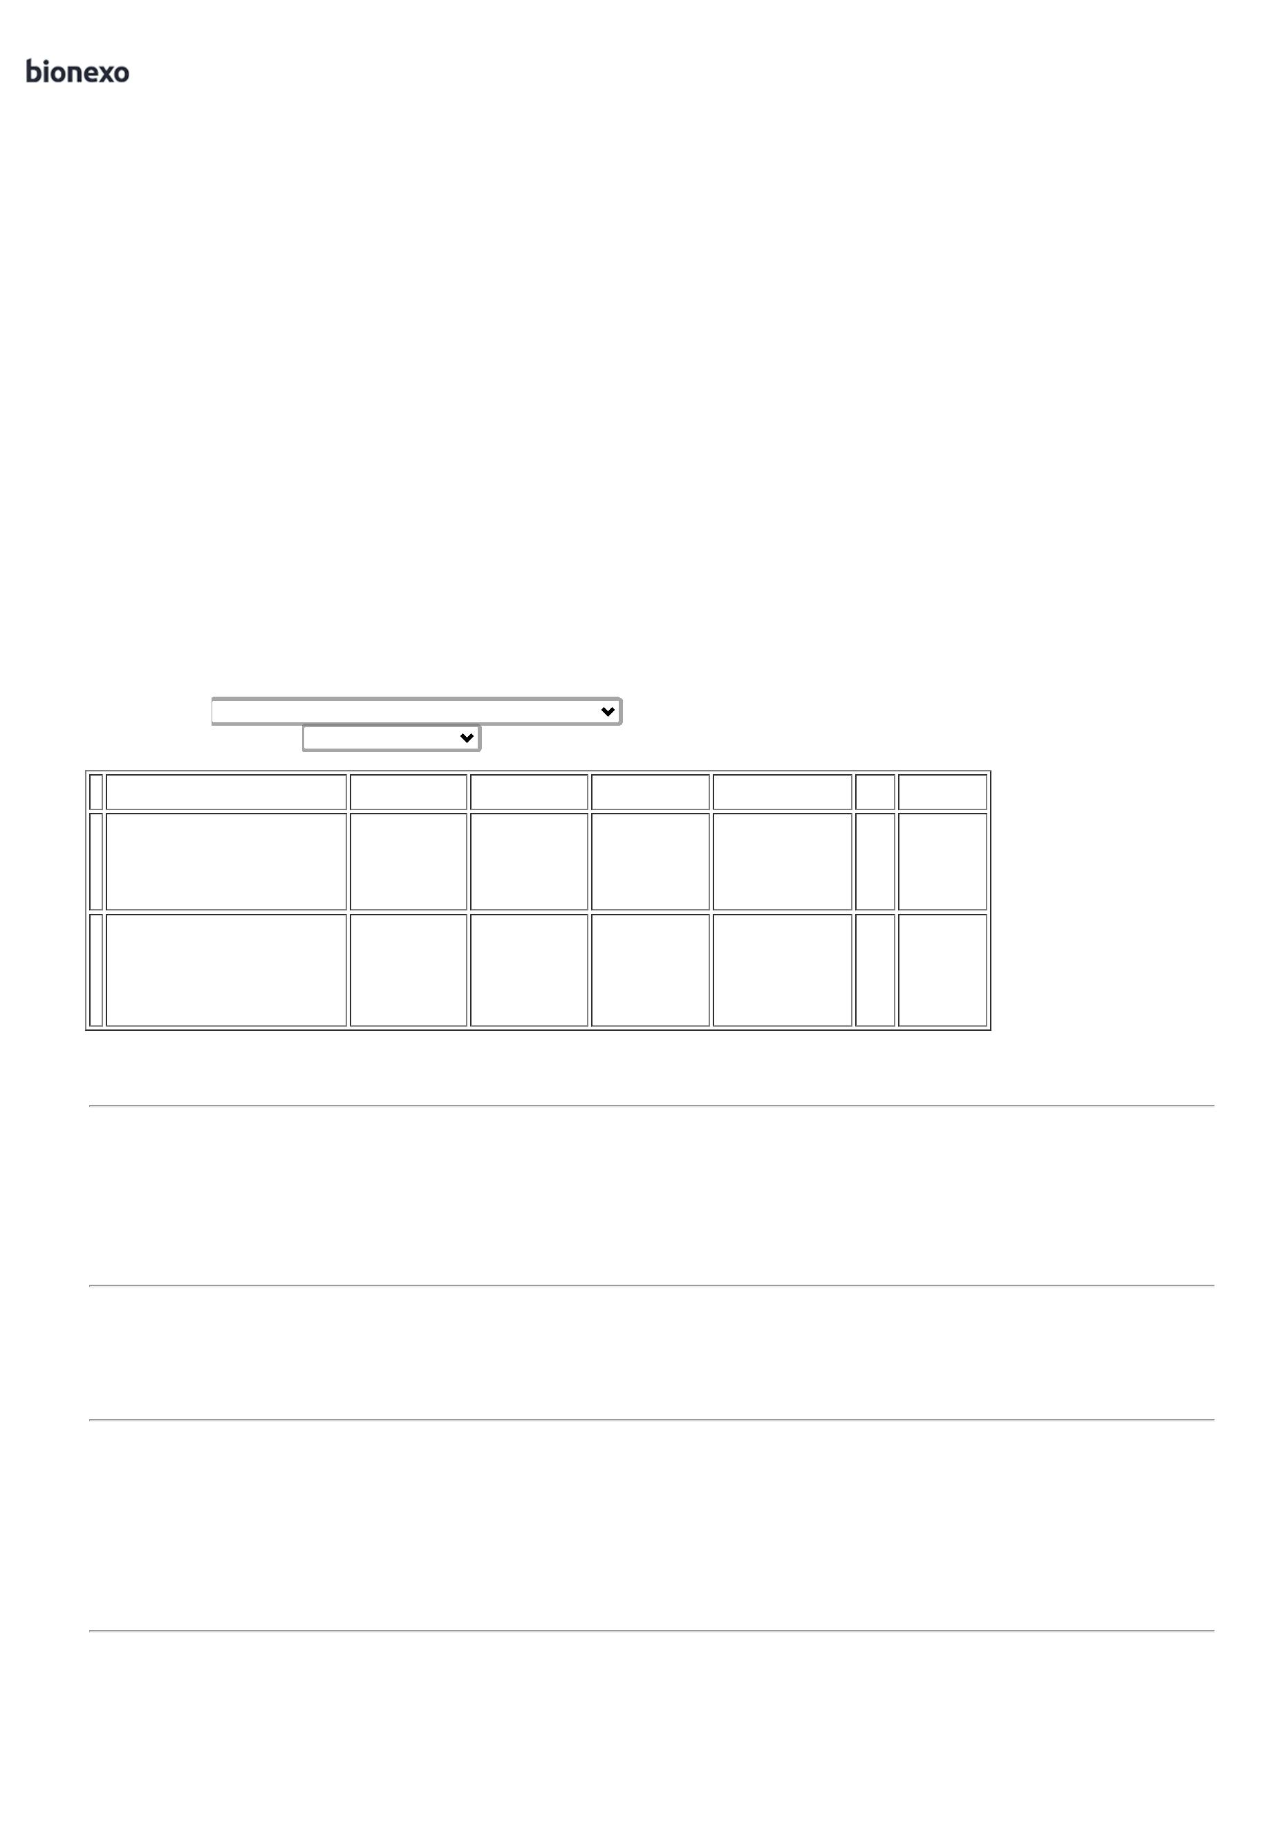

1

0/09/2024

Bionexo

DIMENSÕES:

8CMX240M -

2

PICOTADO A

CADA 40CM.

QUANTIDADE:

6

00 PANOS.

ESPECIFICAÇÕES:

0% VISCOSE /

0% POLIÉSTER /

7

3

GRAMATURA 35

G/M2

SACO

Danielly

Evelyn

Pereira Da

Cruz

PLASTICO

TRANSP.

VIRGEM

São José

Comércio de

Embalagens

Eireli-ME

SACO PLASTICO

40X60 CM PC 1

KG - UNIDADE

R$

R$

R$

537,0000

6

37680

-

KG

null

-

30 Unidade

4

0X60

17,9000 0,0000

0

,06MM -

UNIPLAST -

UNIPLAST

0

5/09/2024

12:04

SACO PLASTICO

EM BOBINA

PICOTADO

BOBINA

PLAST.

PICOTADA

40X60 (NAO

TOXICO) -

BETA

Danielly

Evelyn

Pereira Da

Cruz

;

Elpacking e

São José

Comércio de

Embalagens

Eireli-ME

Santos Secos

não

responderam 37,4500 0,0000

email de

4

0X60CM

R$

R$

R$

7

CONTENDO 500 40409

UNIDADES POR

BOBINA NO

-

BOBINA

null

50 Rolo

1.872,5000

PLASTICO -

BETA

05/09/2024

12:04

homologação.

MATERIAL

POLIETILENO.

PLASTICO

SACO PLASTICO

TRANSP.

SACO

Danielly

Evelyn

Pereira Da

Cruz

PLASTICO

TRANSP.

VIRGEM

1

5X30CM ->

São José

Comércio de

Embalagens

Eireli-ME

TRANSPARENTE ;

ALTERAÇÃO NA

MEDIDA DE

R$

R$

R$

358,0000

8

8734

-

KG

null

-

20 Unidade

1

5X30

17,9000 0,0000

0

,06MM -

UNIPLAST -

UNIPLAST

1

5X29 PARA

05/09/2024

12:04

1

5X30 PADRÃO

ABNT - (KILO)

SACO PLASTICO

TRANSP.

SACO

PLASTICO

TRANSP.

VIRGEM

Danielly

Evelyn

Pereira Da

Cruz

2

0X30CM ->

São José

Comércio de

Embalagens

Eireli-ME

;Elpacking não

respondeu

email de

SACO PLASTICO

TRANSPARENTE

R$

R$

R$

370,0000

9

2741

-

PCT C/ 1 KG

null

20 Unidade

20X30

18,5000 0,0000

2

0 X 30 - FECHO

HERMETICO -

(KILO)

0,06MM -

UNIPLAST -

UNIPLAST

homologação.

0

5/09/2024

12:04

SACO

PLASTICO

VIRGEM

50X80 - BETA PCT C/ 1 KG

PLASTICO -

BETA

PALSTICO

Danielly

Evelyn

Pereira Da

Cruz

SACO PLASTICO

TRANSP.

0 50X80X12CM -> - 4097

REFORCADO - (

KILO )

São José

Comércio de

Embalagens

Eireli-ME

R$

R$

R$

1

1

-

-

null

null

-

100 Unidade

17,9000 0,0000

1.790,0000

05/09/2024

12:04

SACO

PLASTICO

10X20

TRANSP

VIRGEM -

UNIPLAST -

UNIPLAST

Danielly

Evelyn

Pereira Da

Cruz

São José

Comércio de

Embalagens

Eireli-ME

;Elpacking não

respondeu

email de

SACO PLASTICO

TRANSPARENTE 39999

R$

R$

R$

1

2

1KG

100 Unidade

19,9900 0,0000

1.999,0000

1

0 X 20 - ( KILO )

homologação.

05/09/2024

12:04

SACO

PLASTICO

TRANSP.

VIRGEM

Danielly

Evelyn

Pereira Da

Cruz

SACO PLASTICO

TRANSPARENTE

São José

Comércio de

Embalagens

Eireli-ME

;Elpacking não

respondeu

email de

3

0 X 40CM ->

FECHO

R$

R$

R$

925,0000

1

1569

-

KG

null

50 Unidade

30X40

18,5000 0,0000

HERMETICO -(

KILO )

0,06MM -

UNIPLAST -

UNIPLAST

homologação.

0

5/09/2024

12:04

**Total**

**Parcial:**

R$

1

530.0

16.850,5000

Total de Itens da Cotação: 12

Total de Itens Impressos: 11

**Programação**

**de Entrega**

**Preço**

**Unitário Fábrica**

**Preço**

**Produto**

**Código**

**Fabricante Embalagem Fornecedor Comentário Justificativa**

**Rent(%) Quantidade Valor Total Usuário**

;

Unilimp

SACO P/ LIXO

LARANJA 200LTS.

PCT COM 100

UNIDADES EM 10 40007

MICRAS -

UNIDADE -

UNIDADE

SACO P/ LIXO

LARANJA

200LTS. PCT

COM 100

UNIDADES -

BRASLIXO -

BRASLIXO

respondeu

incorretamente

o item

solicitado. -

Elpacking não

respondeu

Danielly

Evelyn

Pereira Da

Verter

Intermediações

Comerciais

Eireli

R$

R$

R$

5

-

PACOTE

null

100 Unidade

Cruz

64,0000 0,0000

6.400,0000

05/09/2024

12:04

email de

homologação.

**Total**

**Parcial:**

R$

1

00.0

6.400,0000

Total de Itens da Cotação: 12

Total de Itens Impressos: 1

https://bionexo.bionexo.com/jsp/RelatPDC/relat\_adjudica.jsp

2/3



1

0/09/2024

Bionexo

**Total**

**Geral:**

1630.0

R$

23.250,5000

Clique [aqui](javascript:chama_completo(357996071)) para geração de relatório completo com quebra de página

https://bionexo.bionexo.com/jsp/RelatPDC/relat\_adjudica.jsp

3/3

